COMUNICAT DE PRESĂ

Context
După decretarea stării de urgență în România, spitalele din Oradea au realizat o analiză a stocurilor de materiale sanitare de protecție, precum și a potențialilor furnizori, a prețurilor de achiziție și a termenelor de livrare în contextul pandemiei COVID 19.
Concluziile acestei analize au fost:
- Stocurile de materiale de protecție ale spitalelor erau suficiente pentru câteva săptămâni în condiții normale, dar insuficiente pentru situația creșterii numărului de cazuri;
- Furnizorii care livrau constant materiale medicale nu mai asigurau cantitățile la termenele convenite iar prețurile explodaseră. Întrucât peste 95% din materialele de protecție oferite înainte de criza sanitară proveneau din China, iar lanțurile de producție și transport a acestor materiale s-au blocat, pericolul de blocaj era evident;
- Nu existau furnizori în România care să ofere cantități suficiente la prețuri rezonabile pentru nevoile spitalelor;
- Exista un risc ridicat ca în condițiile creșterii numărului de cazuri, personalul din prima linie să nu mai aibă materiale de protecție.
În această situație, Primăria Oradea și Spitalul Județean au luat decizia să facă o achiziție centralizată, care să asigure nevoile spitalelor pentru cel puțin 2 luni de zile. Deoarece situația era generală la nivelul județului Bihor iar comitetul Județean pentru situații de urgență a numit o coordonare unică pentru toate spitalele din județ, s-a luat decizia să se facă achiziția pentru toate spitalele din Bihor.

Măsuri
- Demararea procesului de găsire și selecție a unor potențiali furnizori de echipamente de protecție din China. Mihai Jurca, directorul APTOR a fost desemnat coordonator al achiziției din China. În acest proces ne-am bazat pe expertiza, contactele și know-how-ul unor companii multinaționale din Oradea.

- S-au centralizat nevoile spitalelor din județul Bihor realizându-se o listă de materiale cu specificațiile tehnice aferente.

- S-au identificat potențiali furnizori pe baza datelor asigurate de companii din Oradea care aveau unități de producție sau parteneri în China.
- După analiza ofertelor s-a identificat compania care garanta livrarea în timpul cel mai scurt a întregii cantități de materiale, avea cele mai bune prețuri și nu a solicitat plată integrală în avans.
Furnizorul selectat a fost: JIANGSU HUBAO IMP & EXP CO.,LTD, 295 HUAYANG ROAD CHEHE TOWN YANGZHOU JIANGSU CHINA. Pentru a garanta calitatea produselor achizitorul a solicitat inspecția materialelor în fabrică printr-o companie specializată în astfel de proceduri și transmiterea unor mostre din fiecare tip de echipament pentru ca acestea să fie verificate de corpul medical din spitalul județean și de asemenea certificate de conformitate CE pentru acestea. După ce mostrele au ajuns la Oradea prin serviciul de curierat rapid DHL Express și s-au dovedit conforme, s-a confirmată comanda de materiale.
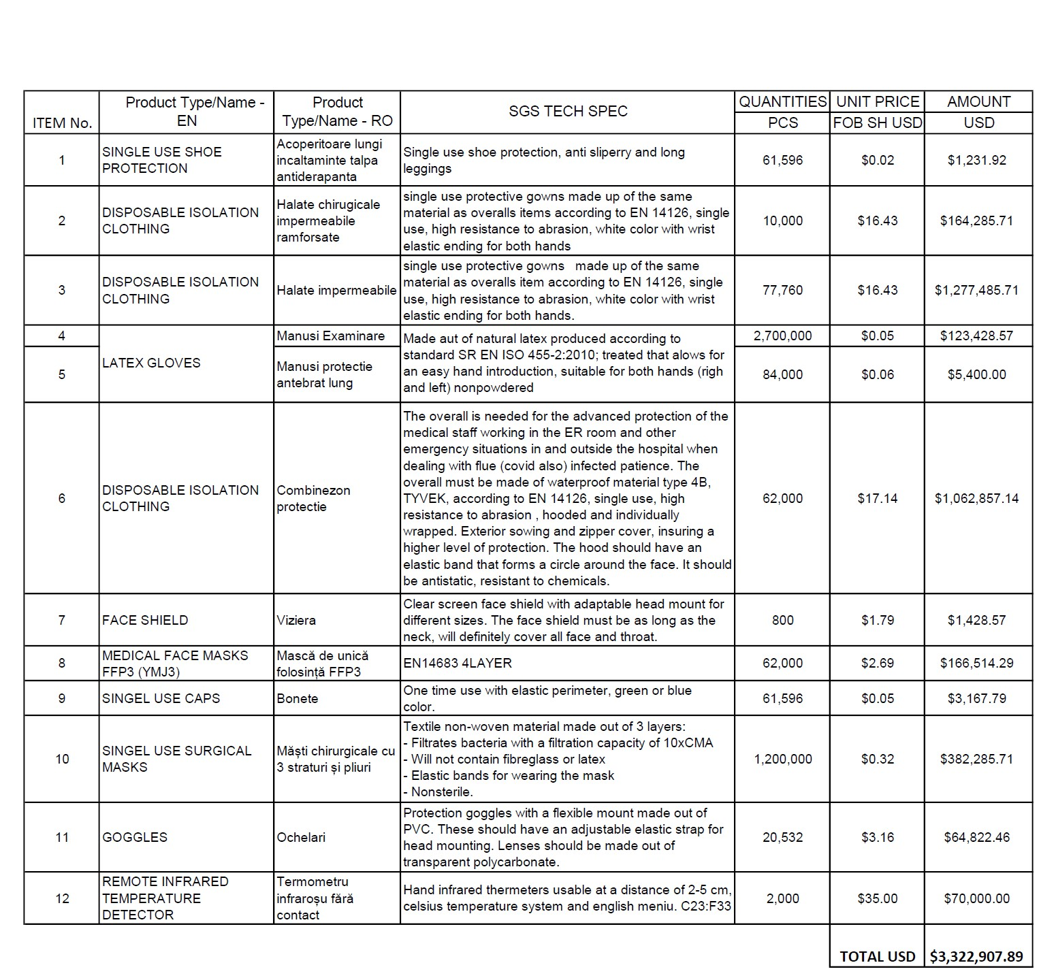
Valoarea totală produse: 3.322.907,89 USD
Materiale achiziționate conform facturii:

Toate materialele de protecție importate de autorități publice, pentru combaterea pandemiei de COVID 19 sunt scutite de taxe vamale și TVA prin decizia CE 2020/491 din 3 Aprilie 2020.
La valoarea de mai sus se adaugă cheltuieli cu transportul, manipulare terminale cargo, taxe comisionar vamal, inspecție tehnică China în valoare totală de 712,432 USD. Luând în calcul aceste costuri valoarea costului de transport este de 21.44% din valoarea totală a produselor. În această perioadă costurile de transport ar fi fost mult mai mari, dar am beneficiat de sprijinul transportatorilor, lucru care a redus costurile.
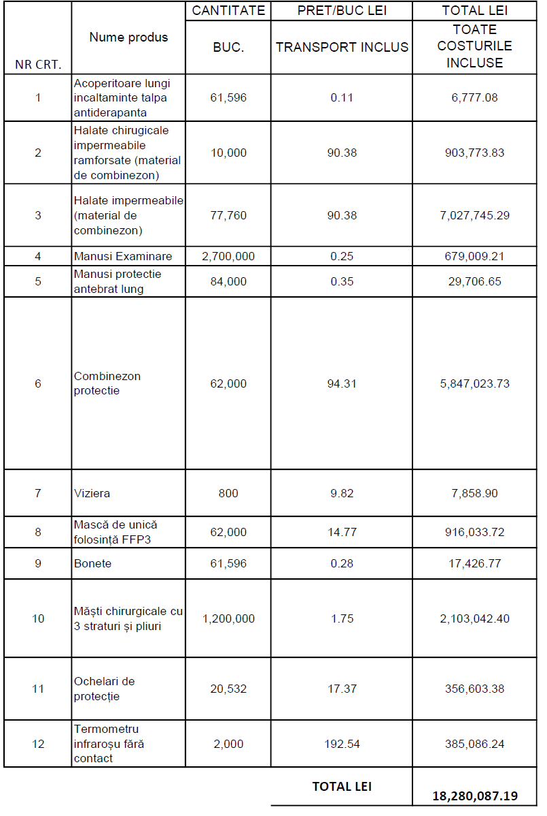
Aduse în Oradea costul materialelor de protecție (inclusiv transportul), a fost:

Dorim să mulțumim companiilor care ne-au susținut în derularea acestui import de echipamente medicale, companiilor și persoanelor fizice care au donat bani spitalelor, au oferit materiale sau suport în diverse forme și nu în ultimul rând personalului aflat în prima linie care a depus toate eforturile necesare ca în Bihor să nu avem probleme deosebite.

CERTIFICATE DE CONFORMITATE


